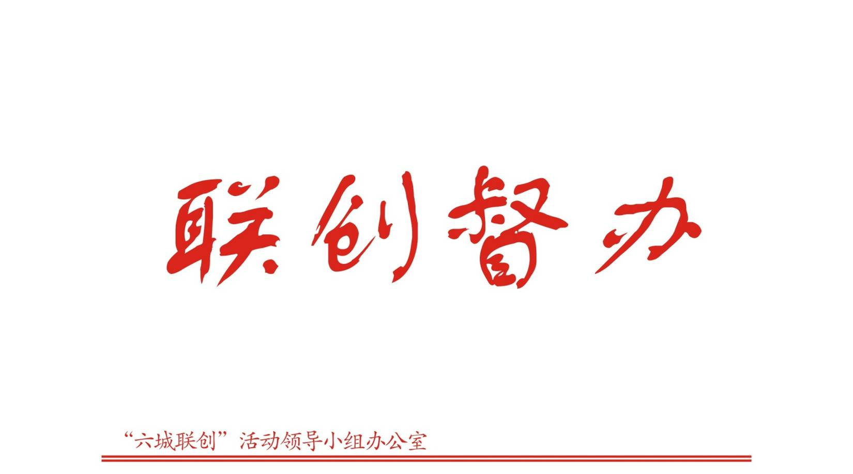

第68期（总第287期）

2017年7月31日

关于图书馆、文化馆、电影院、公共体育场地
文明创建工作督查情况的通报

根据全国县级文明城市、省示范文明城市创建工作部署，7月24日—7月25日，市联创办组织人员对文化馆、电影院、公共体育场地等公共场所的文明创建工作开展督查，现将有关情况通报如下：
一、存在问题
（一）图书馆
编号 | 图片 | 编号 | 图片
01 | 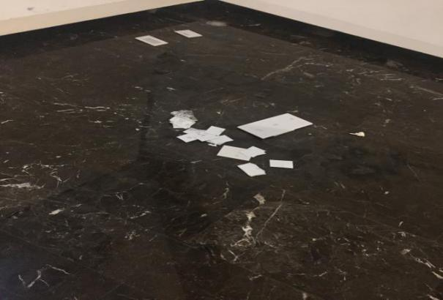 | 02 | 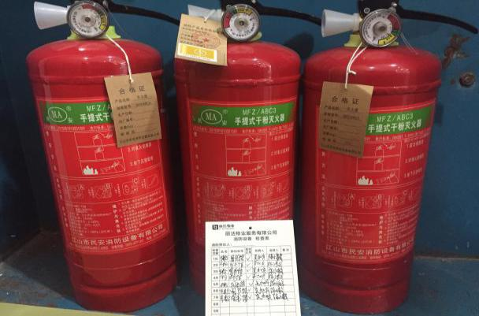
 | 地面多处垃圾 |  | 部分灭火器显示压力不足
03 | 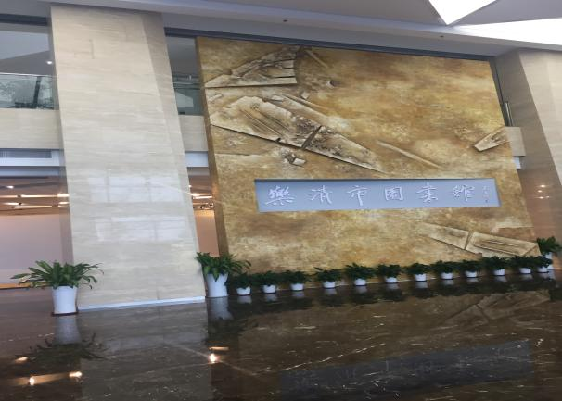 | 04 | 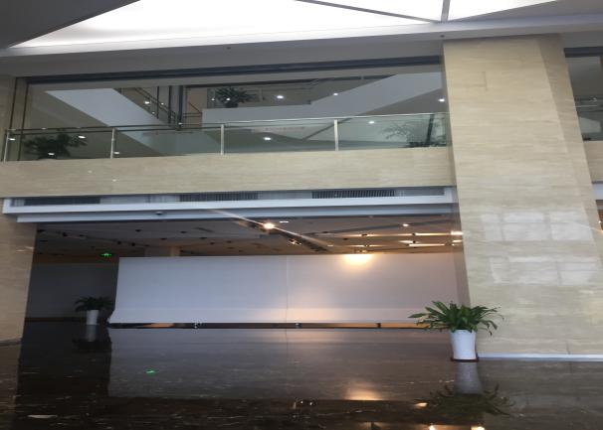
 | 未设有道德模范事迹专题展览 |  | 无学雷锋服务站点
05 | 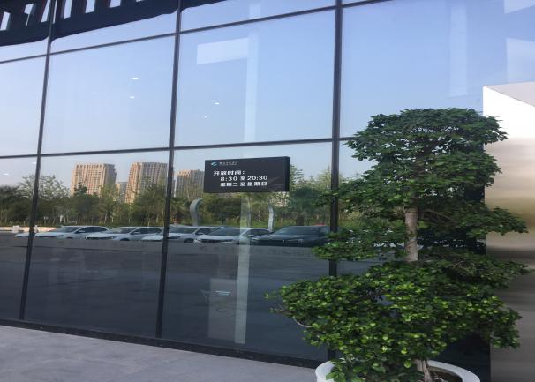 | 06 | 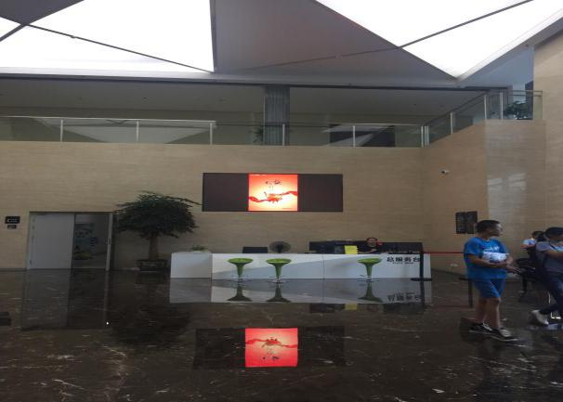
 | 图书馆级别未展示 |  | 保安值班人员对反恐、消防应急预案不清楚
主要问题：①地面多处垃圾；②消防设施检查未执行到位，工作人员对反恐和消防应急预案不清楚；③未设道德模范事迹专题展览；④无学雷锋服务站点。

（二）文化馆
编号 | 图片 | 编号 | 图片
01 | 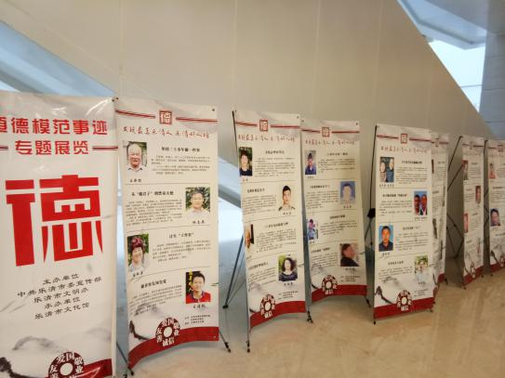 | 02 | 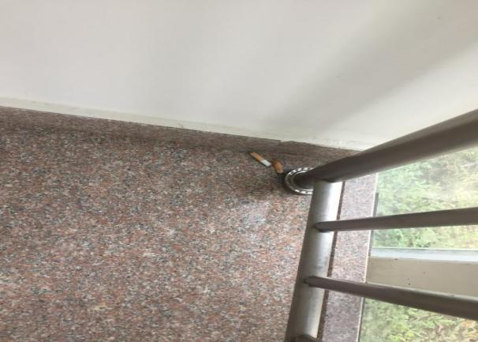
 | 道德模范新内容未增加，摆放乱 |  | 多处有烟蒂
03 | 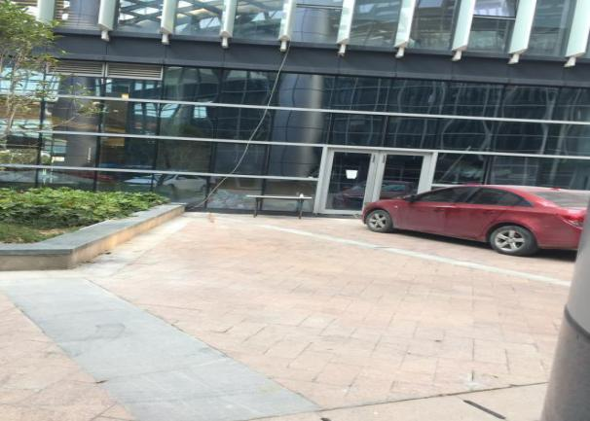 | 04 | 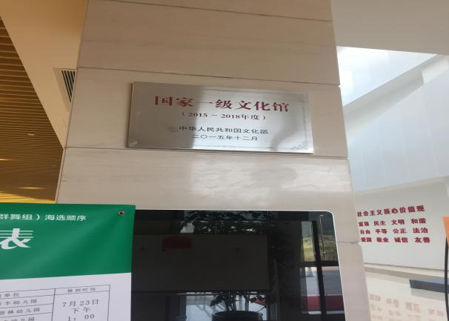
 | 门口线乱拉 |  | 无学雷锋服务站点
05 | 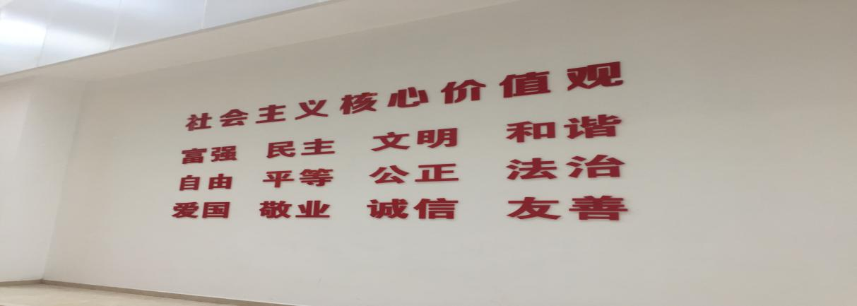
 | 除“价值观”宣传外未见其他爱党爱国、传统美德、文明礼仪、环境保护等公益宣传
主要问题：①环境卫生清扫、保洁不到位；②线乱拉、杂物乱堆；③公益广告内容单一。

（三）电影院
1.时代广场至潮主题影城
编号 | 图片 | 编号 | 图片
01 | 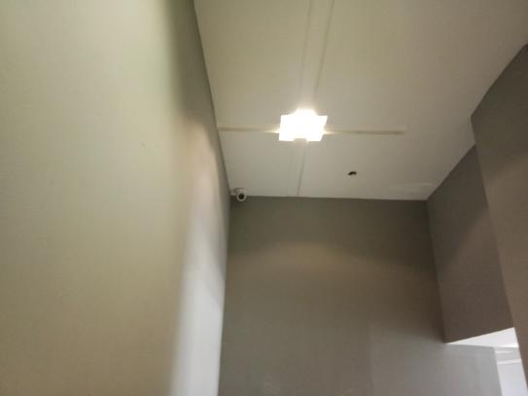 | 02 | 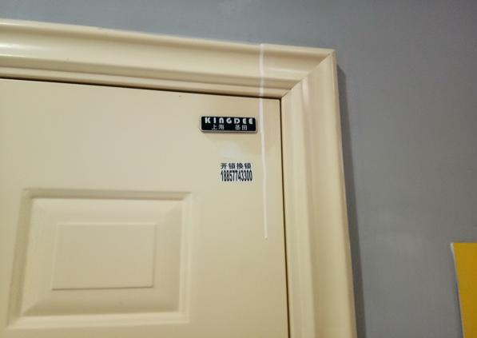
 | 一楼南入口监控无提示标识 |  | 一楼南入口防火门上乱张贴
03 | 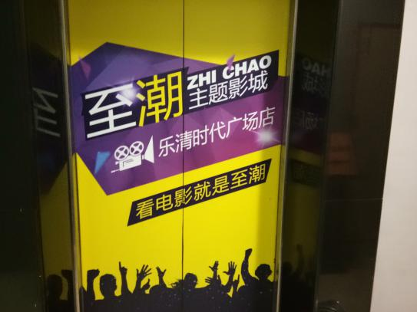 | 04 | 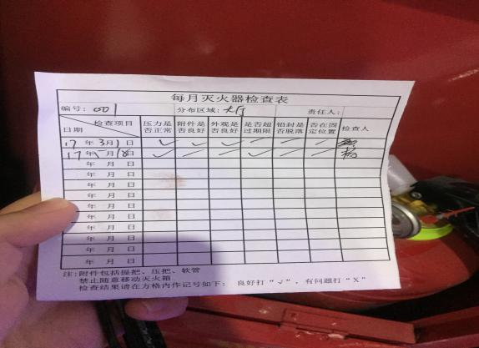
 | 电梯内、外无公益广告（要求占比达20%） |  | 消防设施未定期检查和修复
05 | 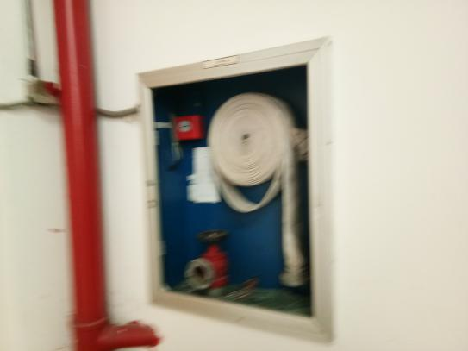 | 06 | 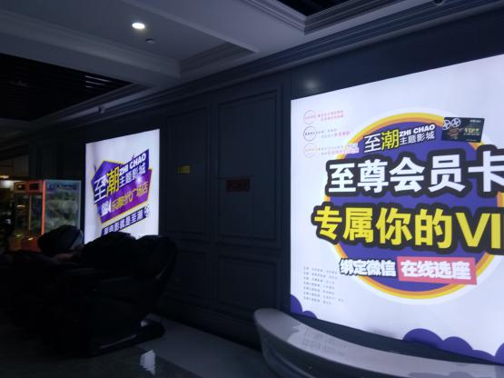
 | 楼梯通道上的消防栓门缺失 |  | 未见核心价值观、传统美德等公益宣传
主要问题：①一楼入口无监控标识标志；②消防设施未定期检查和修复；③从一楼到大厅未见核心价值观、爱党爱国、传统美德、文明礼仪、道德模范、环境保护等公益广告内容展示。
2.保利国际影城
编号 | 图片 | 编号 | 图片
01 | 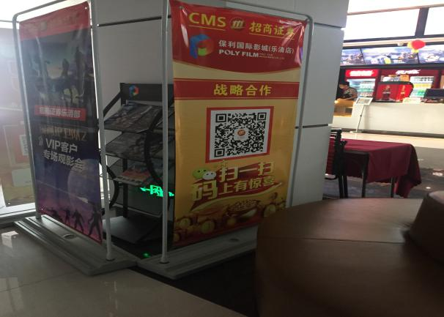 | 02 | 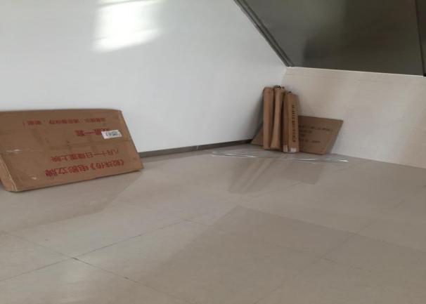
 | 疏散标识牌被遮挡 |  | 乱堆杂物
03 | 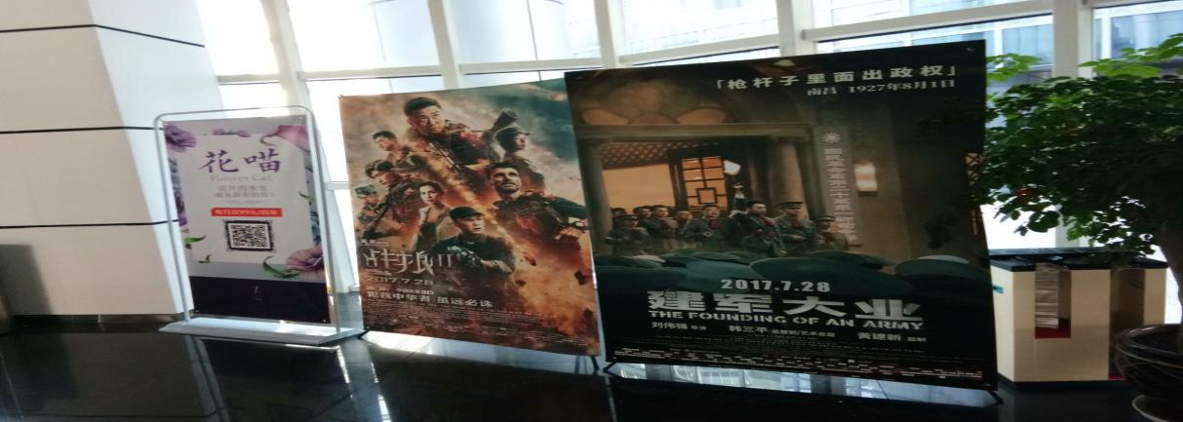
 | 未见核心价值观、爱党爱国、传统美德、文明礼仪、道德模范、环境保护等公益广告内容展示
主要问题：①乱堆杂物；②未见核心价值观、爱党爱国、传统美德、文明礼仪、道德模范、环境保护等公益广告内容展示。
3.汉鼎宇佑影城
编号 | 图片 | 编号 | 图片
01 | 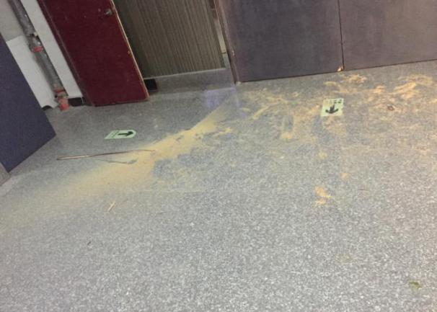 | 02 | 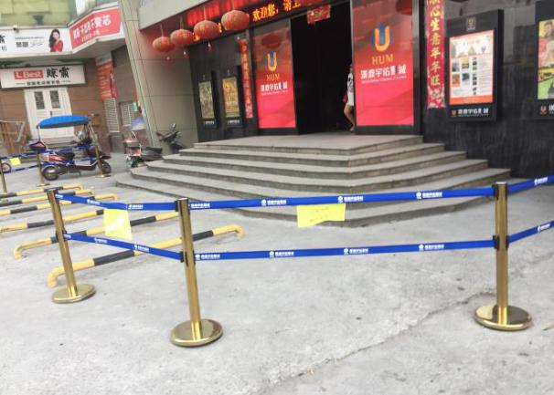
 | 地面有垃圾 |  | 入口处未建无障碍设施
03 | 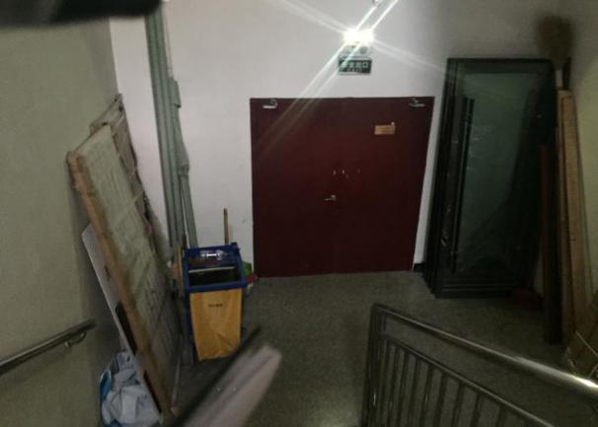 | 04 | 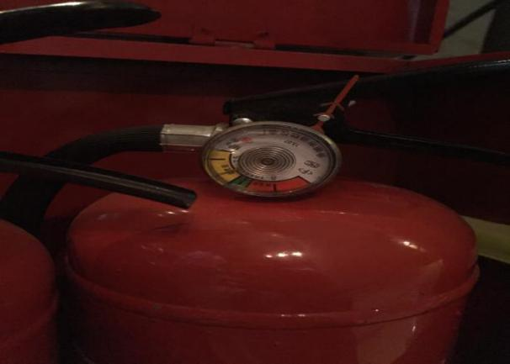
 | 安全通道内堆放物品 |  | 灭火器压力显示为黄色警告区域
05 | 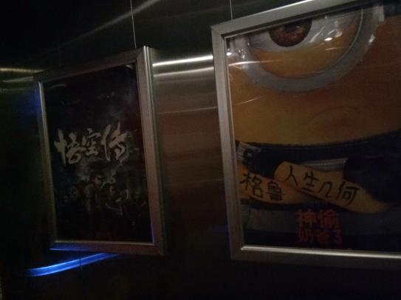 | 06 | 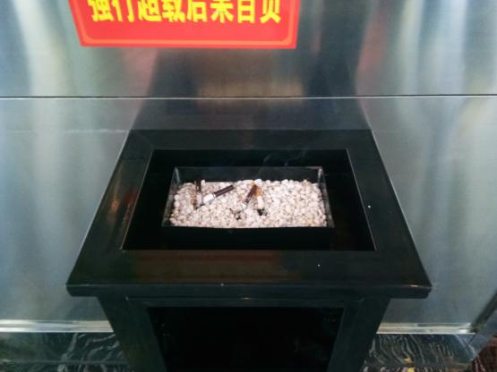
 | 电梯内、外无公益广告（要求占比达20%） |  | 禁烟区有烟蒂
07 | 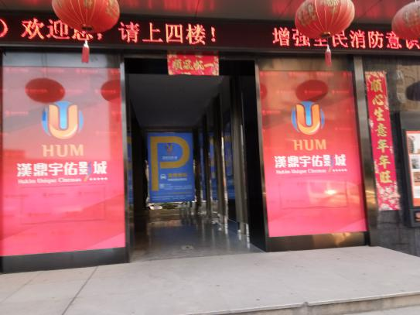 | 06 | 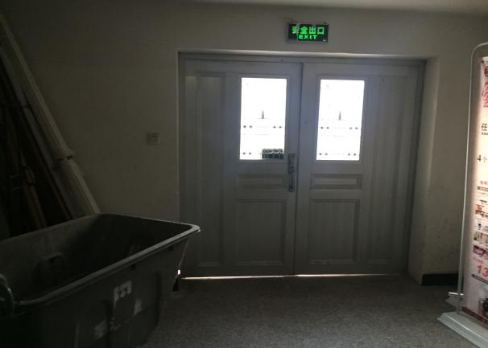
 | 显著位置无公益广告 |  | 安全出口上锁
主要问题: ①环境卫生管理不到位；②消防设施和消防通道管理制度执行不到位；③安全通道内堆放物品；④显著位置公益广告数量不达标；⑤未建无障碍通道。
4.中影南虹国际影城
编号 | 图片 | 编号 | 图片
01 | 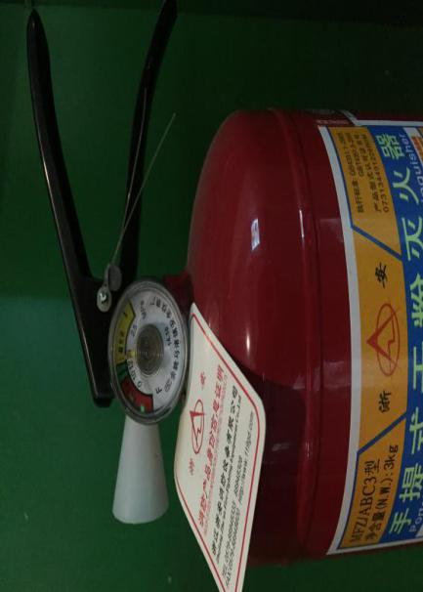 | 02 | 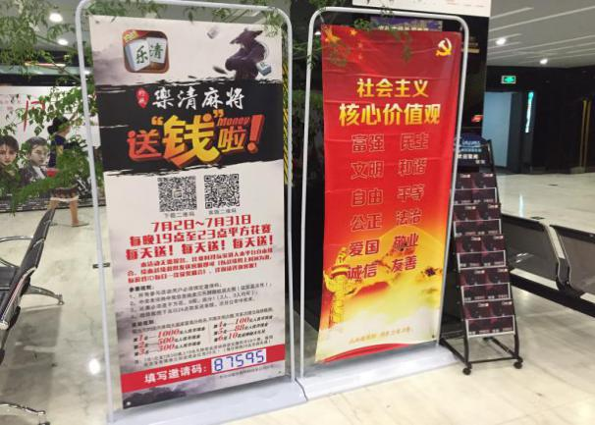
 | 灭火器显示压力不足 |  | 公益广告内容单一
主要问题：①部分灭火器显示压力不足；②未见爱党爱国、传统美德、文明礼仪、道德模范、环境保护等公益广告内容展示。
5.未来影院
编号 | 图片 | 编号 | 图片
01 | 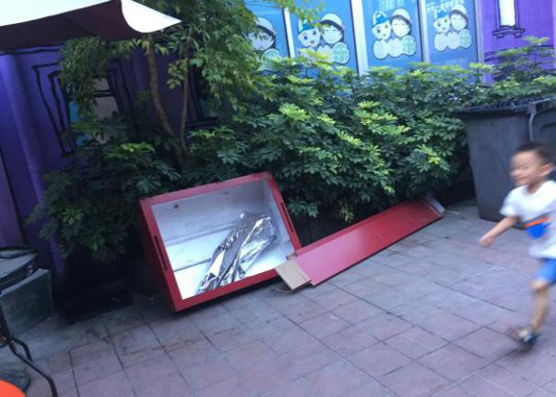 | 02 | 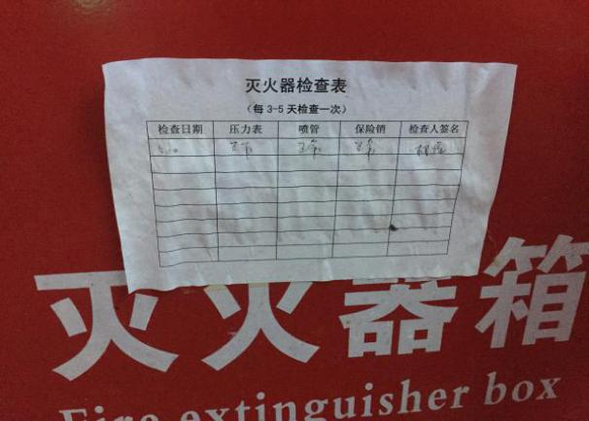
 | 周边乱堆杂物 |  | 灭火器未定期检查
03 | 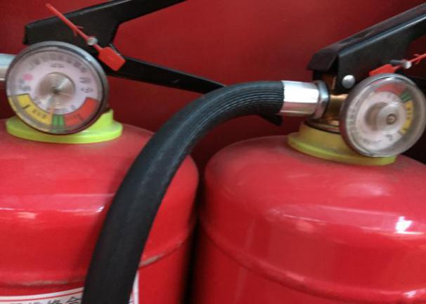 | 04 | 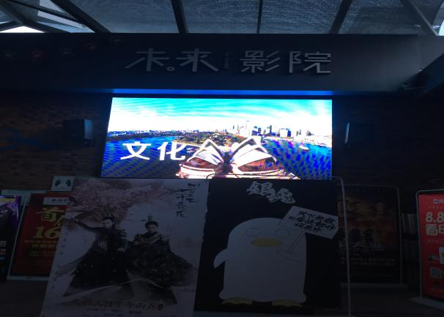
 | 灭火器显示压力不足 |  | 公益广告数量不足
主要问题:①消防制度执行不到位；②未见核心价值观、爱党爱国、传统美德、文明礼仪、道德模范、环境保护等公益广告内容展示。

（四）公共体育场地
1.西门体育馆
编号 | 图片 | 编号 | 图片
01 | 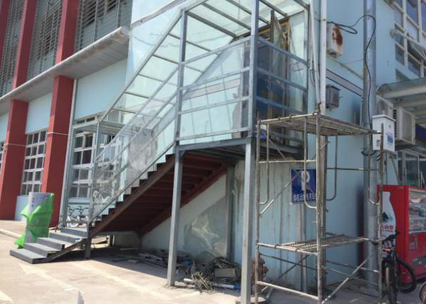 | 02 | 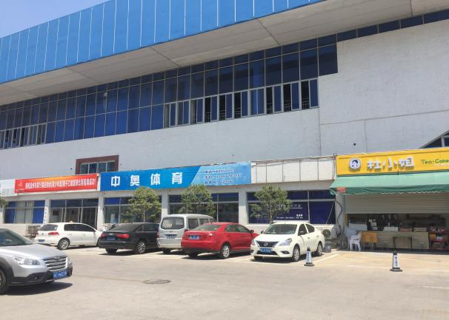
 | 乱搭建侵占公共场地 |  | 未见公益广告宣传，广告破损
03 | 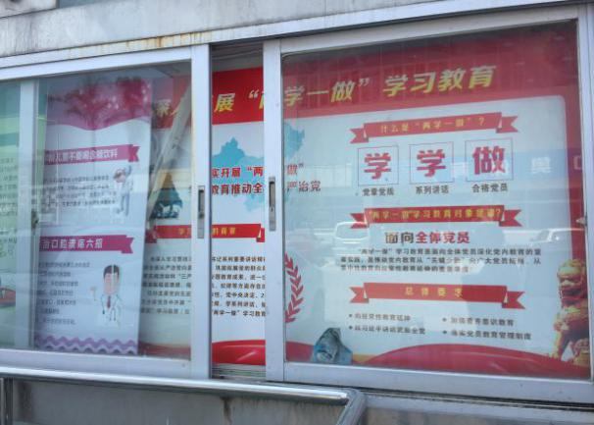 | 04 | 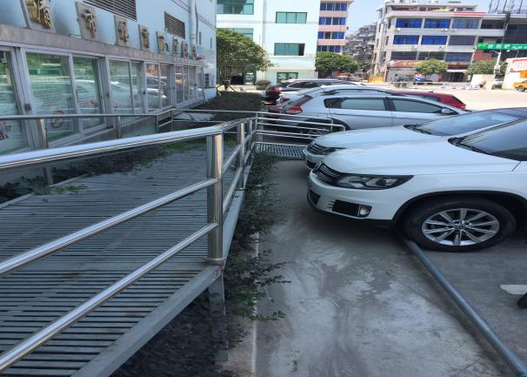
 | 游泳馆外墙宣传栏内容展示混乱 |  | 物品随处堆放
05 | 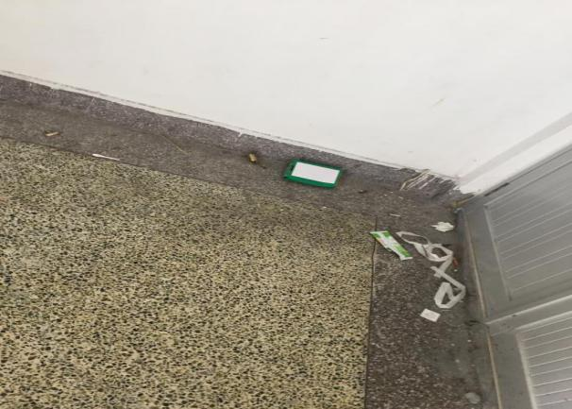 | 06 | 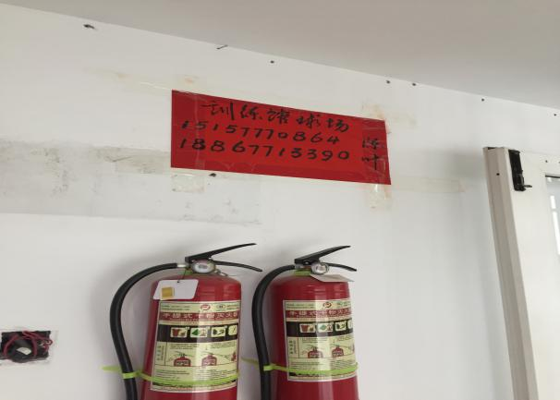
 | 游泳馆楼梯通道地面有垃圾 |  | 游泳馆楼梯通道墙面乱张贴
07 | 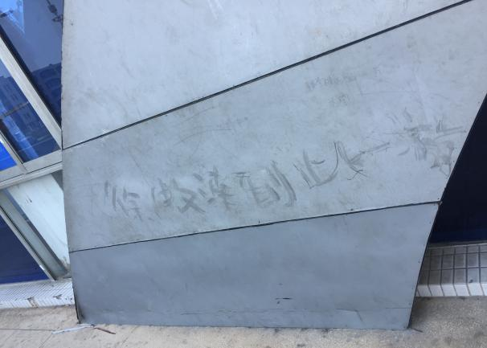 | 08 | 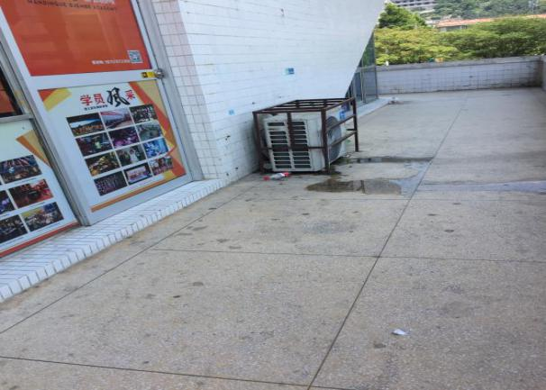
 | 篮球馆外乱涂写 |  | 篮球馆二楼外通道地面有垃圾，冷凝水横流
09 | 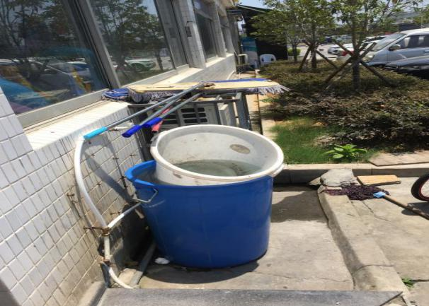 | 10 | 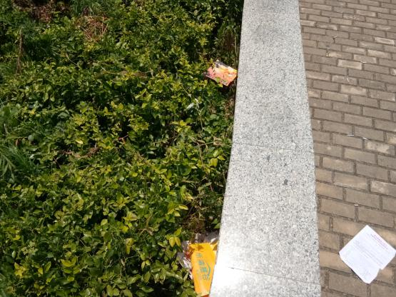
 | 篮球馆入口处摆放清洁工具 |  | 田径场外绿化多处废纸
11 | 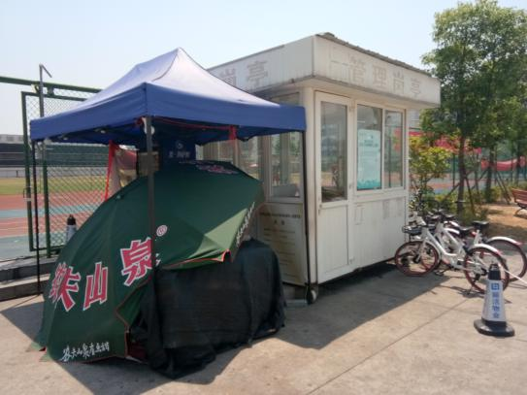 | 12 | 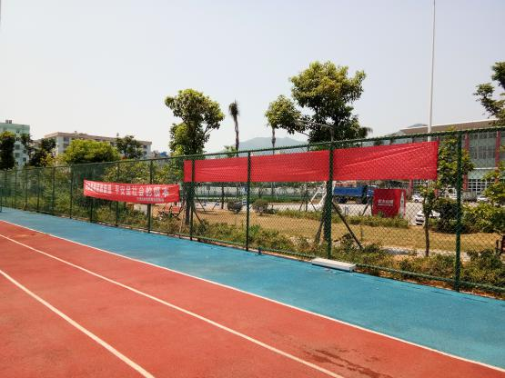
 | 田径场入口乱搭建 |  | 田径场内横幅乱张挂
13 | 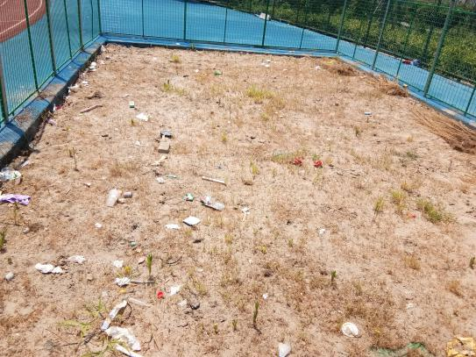 | 14 | 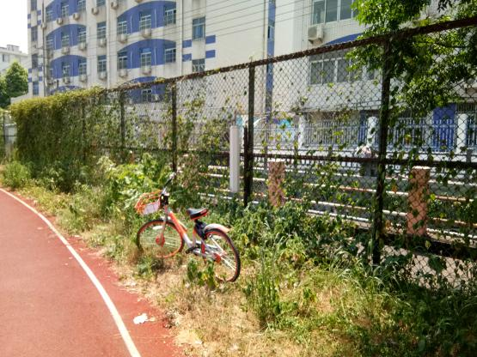
 | 田径场内沙坑表面有垃圾 |  | 田径场内杂草丛生、单车乱停
15 | 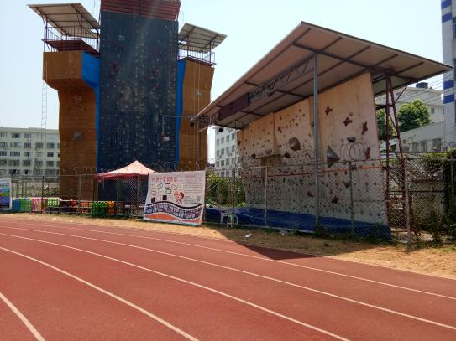 | 16 | 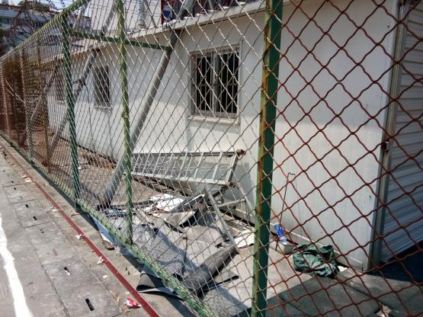
 | 田径场内广告乱设置 |  | 田径场内攀岩管理房侧面乱堆杂物和乱扔垃圾
17 | 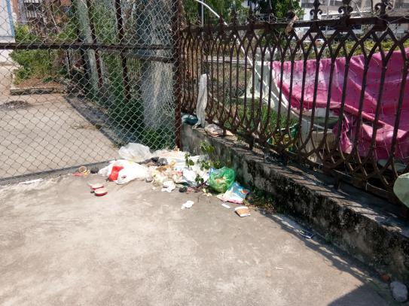 | 18 | 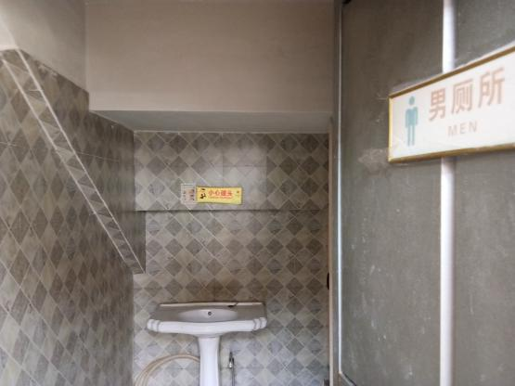
 | 田径场内篮球场东北角有垃圾堆 |  | 田径场内看台下厕所异味重
19 | 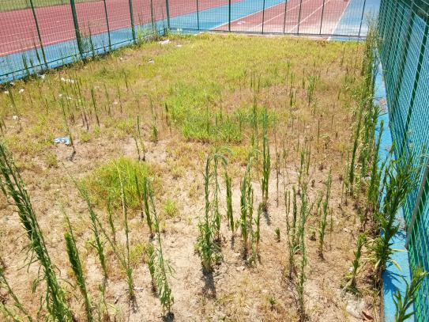 | 20 | 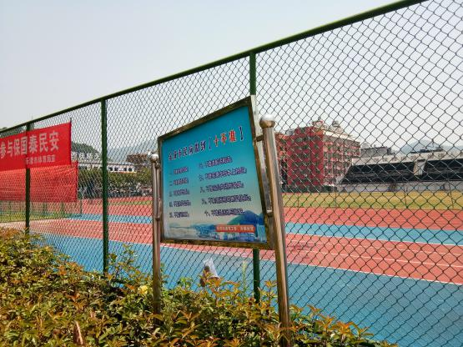
 | 田径场内沙坑乱草丛生 |  | 田径场入口设施损坏
21 | 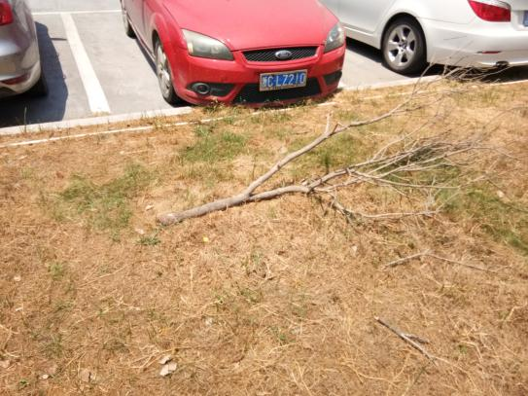 | 22 | 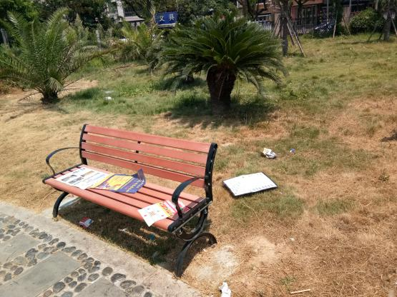
 | 田径场外绿化管理不善 |  | 田径场外废纸乱扔
23 | 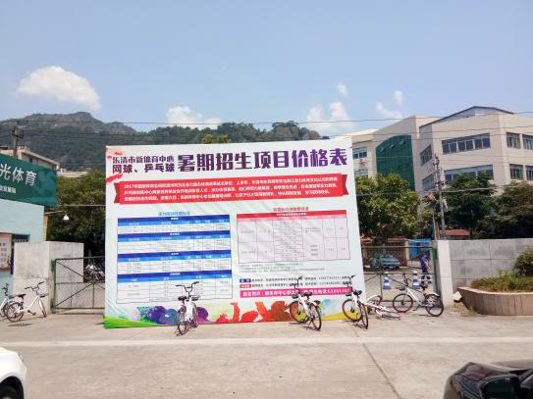 | 24 | 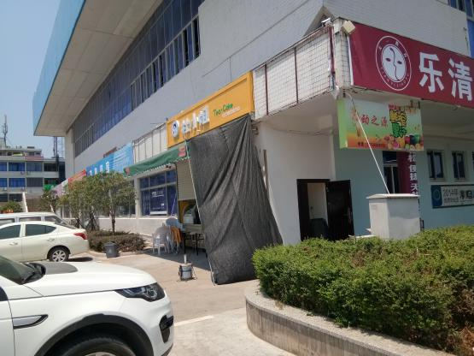
 | 广场北入口乱设广告牌 |  | 乱搭建、乱拉遮阳棚
25 | 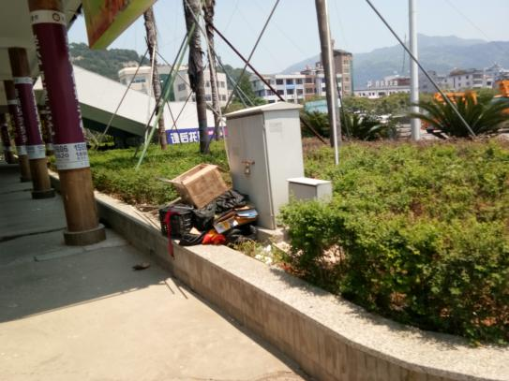 | 26 | 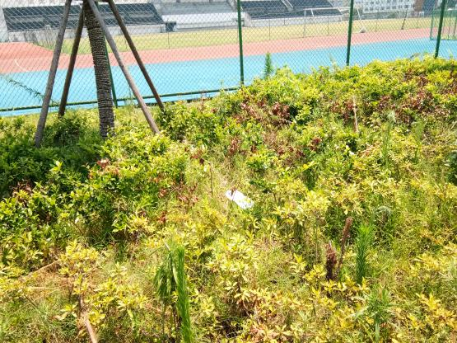
 | 篮球馆外乱堆杂物 |  | 绿地缺少“遵德守礼”温馨提示牌
主要问题: ①环境卫生管理较差；②设施维护不到位； ③绿化管养未到位；④乱拉、乱挂、乱搭、乱建、乱堆现象突出；⑤公益广告内容缺失，未见爱党爱国、传统美德、文明礼仪、道德模范、环境保护等公益广告内容展示。
2.新体育馆
编号 | 图片 | 编号 | 图片
01 | 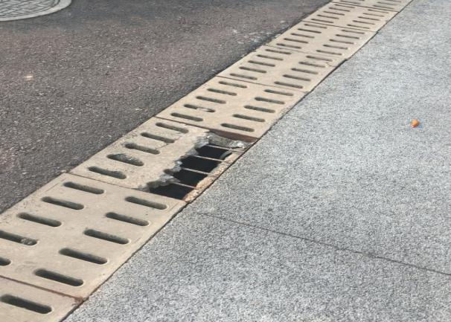 | 02 | 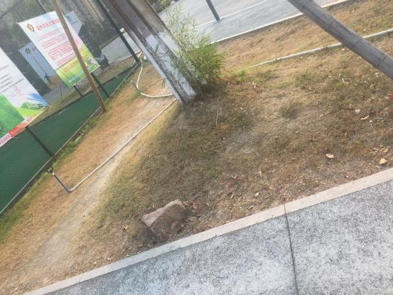
 | 多处设施损坏 |  | 绿化人为破坏
03 | 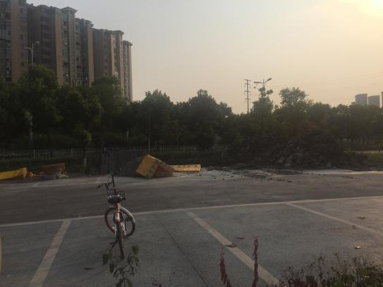 | 04 | 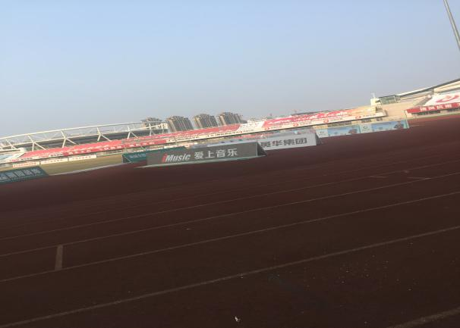
 | 施工不规范 |  | 公益广告数量不足，未达20%比例要求
05 | 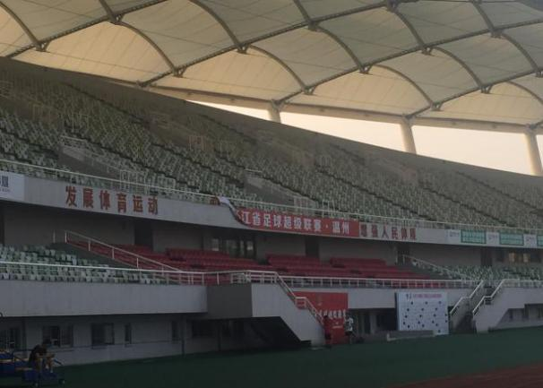 | 06 | 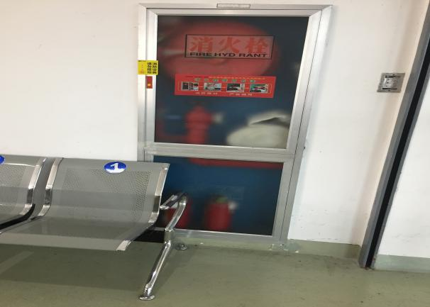
 | 广告破损 |  | 游泳馆座椅阻挡消防设施
07 | 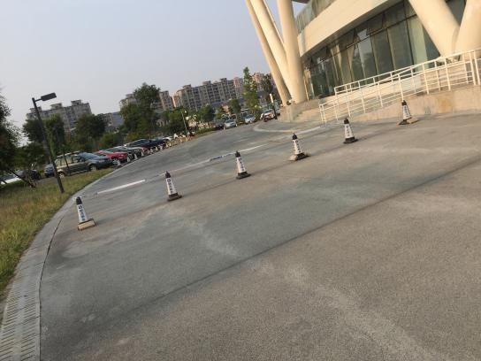 | 08 | 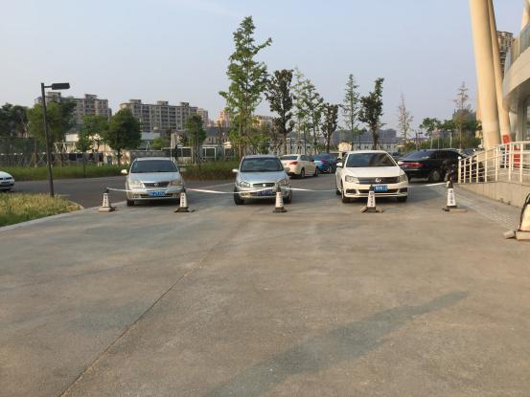
 | 多处通道设置路障 |  | 通道上乱停车
09 | 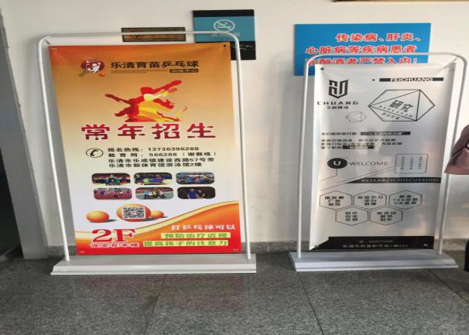 | 10 | 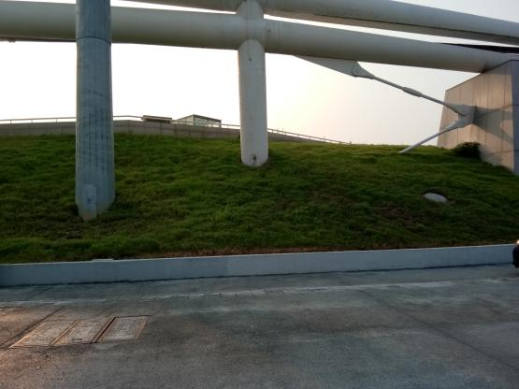
 | 广告遮挡标识牌 |  | 多处绿地无“遵德守礼”提示牌
11 | 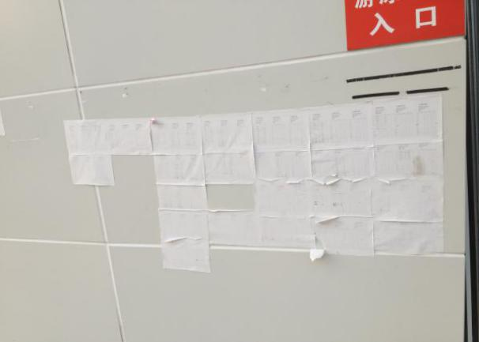 | 12 | 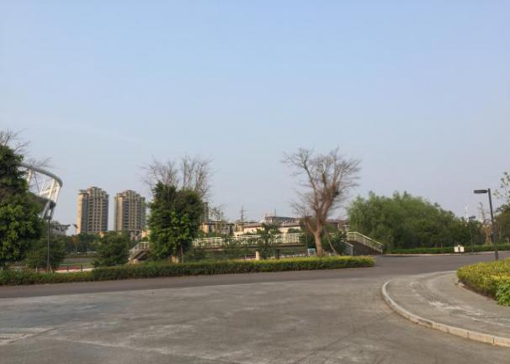
 | 乱张贴 |  | 树木死株
主要问题: ①设施维护不及时；绿化管理不到位；消防意识不强；④乱张贴、乱设广告；⑤仅有1处“核心价值观”，未见其他公益广告宣传。
（五）纪念馆
编号 | 图片 | 编号 | 图片
01 | 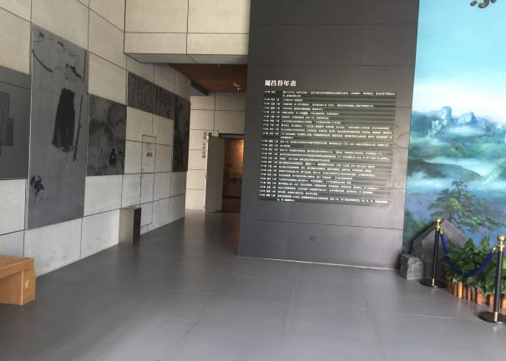 | 02 | 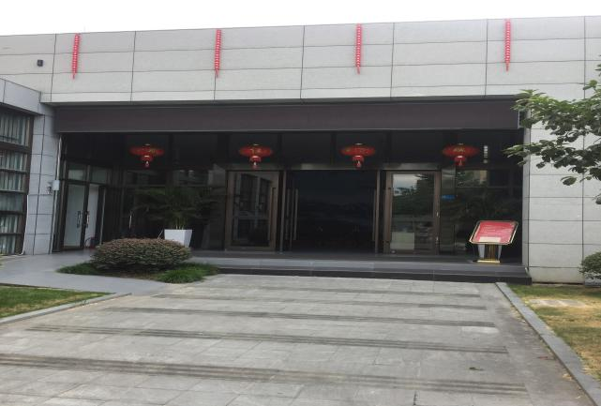
 | 无道德模范事迹专题展览 |  | 无公益广告
03 | 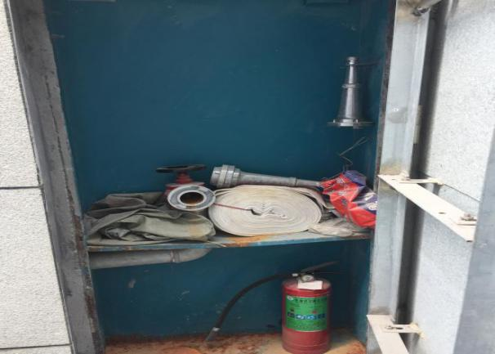 | 04 | 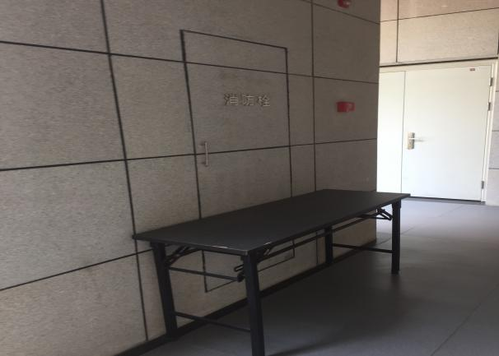
 | 消防设施缺失，未定期检查 |  | 消防设施被阻挡
05 | 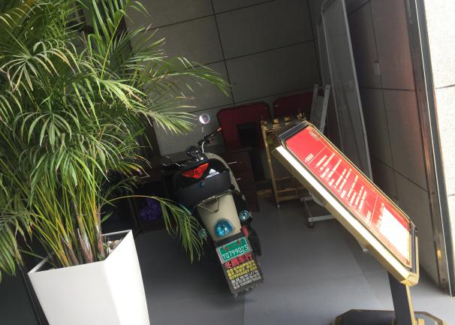 | 06 | 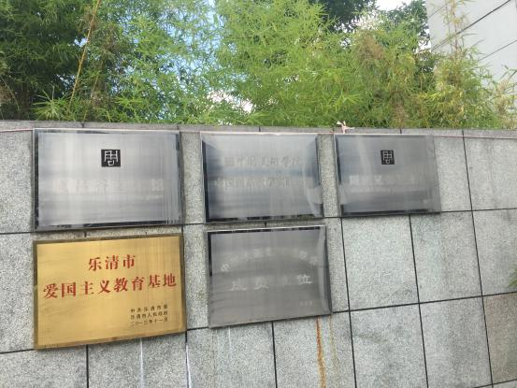
 | 乱停车、乱堆杂物 |  | 标识牌字迹模糊
07 | 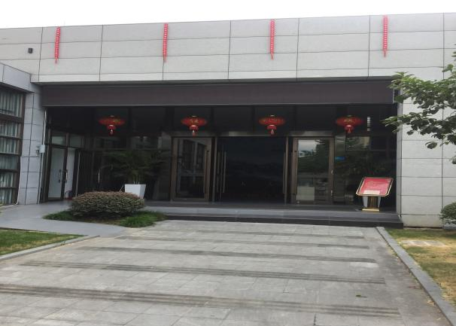 | 08 | 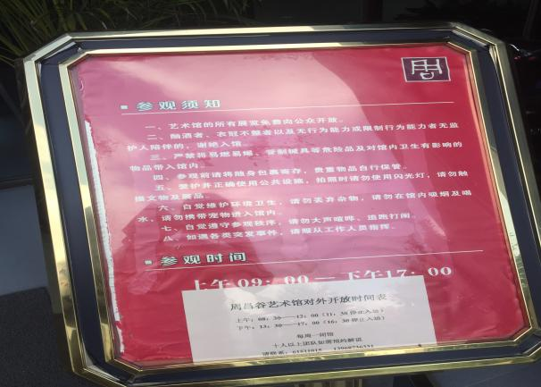
 | 无学雷锋服务站点 |  | 张贴公示不规范

二、整改要求
市文广新局、市体育局要按照全国县级文明城市、省示范文明城市创建标准，对照问题清单，以点带面、举一反三，认真开展自查自纠工作，及时解决落实督查通报反馈的问题。
请上述单位在8月8日前将工作落实情况报送市联创办。联系人：刘可娜，联系电话：61882257，13989764332，邮箱：921755047@qq.com。

乐清市“六城联创”活动领导小组办公室
2017年7月31日

报：温州市文明办，乐清市市委、人大、政府、政协相关领导
发：乐清市“六城联创”活动领导小组成员单位
核稿：王映红 签发：吴良成

